**VІІ-НҰСҚА**

**1-билет**

1. Моңғол империясының қоғамдық құрылысы.
2. Әбілхайыр ханның Ресей патшалығымен дипломатиялық келіссөздері.
3. Атлах шайқасы болған аумақты карта бойынша белгілеңіз және сол шайқастың маңызын түсіндіріңіз

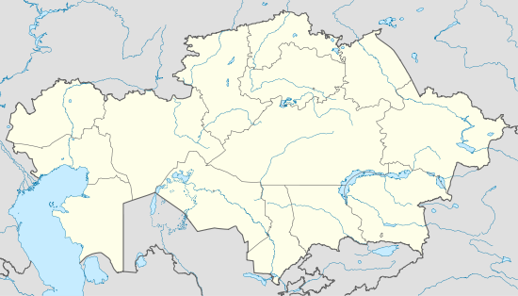

**2-билет**

1. Жетісудағы соғдылар.
2. Елбасы, Н.Назарбаевтың 2014 жылғы «Нұрлы Жол – Болашаққа бастар жол» атты Қазақстан халқына Жолдауындағы Мәңгілік Ел идеясына.
3. Ерте ортағасырлық мемлекеттердің астаналары болған: Суяб, Баласағұн, Янгикент,Карантия қалаларын карта бойынша белгілеңіз.



**3-билет**

1. Шығыс Түрік қағанаты.
2. Абылай ханның қазақ мемлекеттілігін нығайту шаралары. Қытай және Ресей билік орындарымен қатынасы.
3. И.Тайманұлының, Жәңгірханның дүниеге келген өңірлерін картадан көрсетіңіз.



**4-билет**

1.Қола дәуірінің кезеңдері.

2.«Қайта құру» жылдарындағы Қазақстанның экономикалық жағдайына талдау жасаңыз.

3.1820,1823 - Дәулеткерейдің, Құрманғазының туған жылдарын анықтап, картадан дүниеге келген өңірлерін көрсетіңіз.



**5-билет**

1. Андрондықтардың баспаналары.
2. «Қайта құру» жылдарындағы Қазақстанның саяси жағдайына.
3. 1103,870,1021–әл–Фарабидің, Ж.Баласағұнидің,Қ.А.Йасауидің туған жылдарын анықтап, картадан дүниеге келген қалаларын көрсетіңіз.



**6-билет**

1. VІ - ІХ ғғ. қазақ даласындағы бейнелеу өнері.
2. ХІХ ғ. ІІ жартысында қазақ өлкесін зерттеу ісіне үлес қосқан орыс зерттеушілері мен олардың еңбектері.
3. Б.Момышұлының өмірі мен шығармашылығына сипаттама жасаңыз.

**7-билет**

1. VІ - ІХ ғғ. қазақ даласындағы мүсін өнері.
2. ХІХ ғ. ІІ жартысында қазақ даласына саяси жер аударылғандардың Қазақстанды зерттеудегі үлестері.
3. Абылай ханды тарихи тұлға ретінде сипаттаңыз.

**8-билет**

1. VІ - ІХ ғғ. қазақ даласындағы қолданбалы өнері.
2. ХІХ ғ.ІІ жартысында Ресейлік ғылыми мекемелер мен экспедицияларға қатысушылардың Қазақстандағы зерттеулеріне сипаттама беріңіз.
3. Қ.И. Сәтбаевтың қоғамдық саяси өмірін сипаттаңыз.

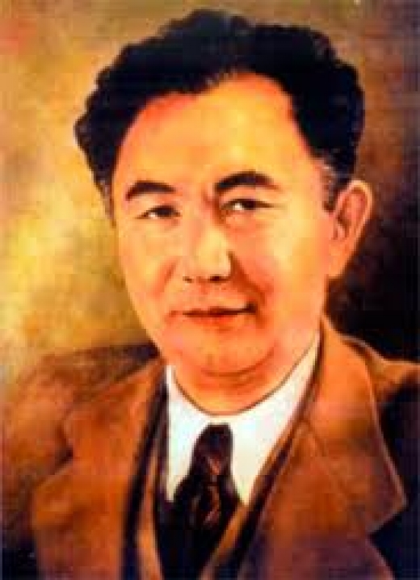

**9-билет**

1. Қола дәуіріндегі егіншілік.
2. Қазақстанда Президенттік институттың еңгізілуі.
3. Жәңгір ханның жүргізген реформасының мәнін сипатта.

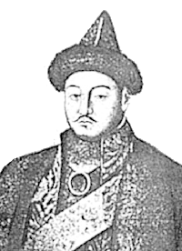

**10-билет**

1. Темір дәуіріндегі көшпелі мал шаруашылығы.
2. Ұйғырлар мен дүнгендердің Жетісуға көшірілу себептері.
3. Кіші жүз ханы Әбілқайырды тарихи тұлға ретінде сипаттаңыз.

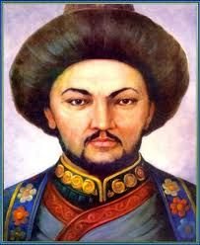

**11-билет**

1. Х - ХІІІ ғасырлардағы Тараз қаласы.
2. Қазақстанның астанасы болған Алматы қаласының тарихта алатын орны мен рөлі.
3. Ы.Алтынсарин мен Жәңгір ханның оқу ағарту саласын дамытуға қосқан үлесі.

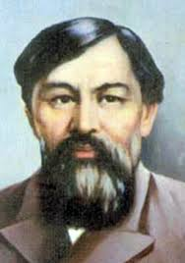 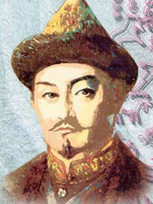

**12-билет**

1. Х - ХІІІ ғасырлардағы Сайрам қаласы.
2. Ұлы Отан соғысынан кейінгі жылдардағы мәдениеттің дамуындағы жетістіктер.
3. С.Асфендияровтың қоғамдық саяси өмірін сипаттаңыз.

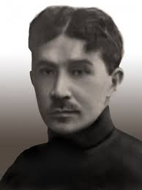

**13-билет**

1. Х - ХІІІ ғасырлардағы Сығанақ қаласы.
2. «Жылымық» жылдарындағы Қазақстанның саяси-әлеуметтік жағдайы.
3. Х. Досмұхамедовтың қоғамдық саяси өмірін сипаттаңыз.

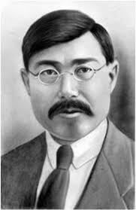

**14-билет**

1. Жартылай көшпелі және отырықшы мәдениеттің өзара әсері.
2. Кенесарының қазақ мемлекеттігін қалпына келтіріп, күшейту әрекеттері.
3. Сұлтанбек Қожановтың қоғамдық саяси өмірін сипаттаңыз.

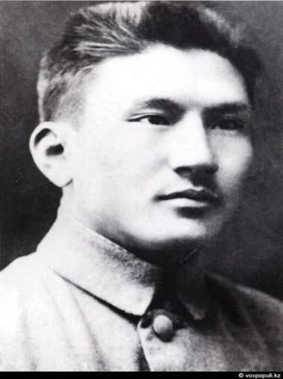

**15-билет**

1. «Бифас», «дромос», «микролит», «нуклеус» терминдеріне түсініктеме беріңіз.
2. XVIII-XIX ғасырлардағы қазақ ауыз әдебиетіндегі Д.Бабатайұлы, Ш. Жарылғасұлы, Ш.Қаржаубайұлы еңбектеріне талдау жасаңыз.
3. М.Тынышбаевтың қоғамдық саяси өмірін сипаттаңыз.

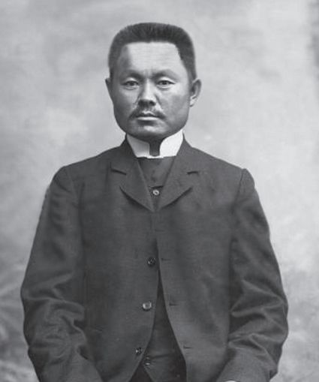

**16-билет**

1. Шыңғыс хан – тарихи тұлға.
2. Қазақстан халық Ассамблеясының қызметі мен міндеті.
3. С.Сейфуллиннің қоғамдық саяси өмірін сипаттаңыз.

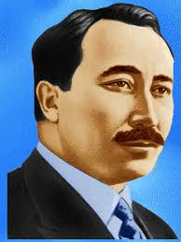

**17-билет**

1. «Бәдіз», «комендация», «иқта», «вақф» терминдерін түсіңдіріңіз.
2. Көшпелі және жартылай көшпелі қазақ шаруаларын күштеп отырықшыландырудың зардаптары.
3. Д.А.Қонаевтың қоғамдық саяси өмірін сипаттаңыз.

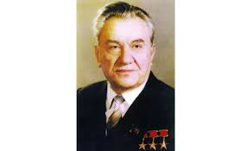

**18-билет**

1. Қазақстан тарихының кезеңделуіне түсінік беріңіз (ежелгі, орта, жаңа, және қазіргі заман).
2. 1930 жылдардағы зиялы қауымды жаппай жазалау.
3. Ж.Шаяхметовтың қоғамдық саяси өмірін сипаттаңыз.

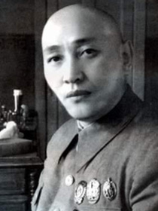

**19-билет**

1. XI-XIII ғасырлардағы қыпшақтардың этникалық құрамы және шаруашылығы.
2. Кеңес Одағының Батыры атанған қазақстандықтардың ерліктері.
3. Ж.Аймауытовтың өмірі мен шығармашылығын сипаттаңыз.

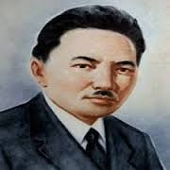

**20-билет**

1. Палеолит дәуірінде рулық қауымның қалыптасуы.
2. ХХ ғ. 20-30 жылдары. ашылған оқу орындарының маңызы.
3. Ж. Ташеновтың қоғамдық саяси өмірін сипаттаңыз.

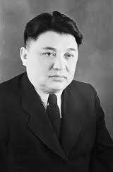

**21-билет**

1. Б.з.б. 100 – 13 мың жыл бұрынғы мұз басу дәуірі.
2. Жоңғарияның талқандалуының қазақ- орыс -қытай байланыстарына әсері.
3. Ә. Марғұланның ғылыми шығармашылық еңбектерін сипаттаңыз.

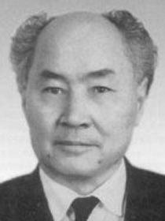

**22-билет**

1. Аналық рулық қауым.
2. Қазақ халқының жоңғарларға қарсы азаттық күресіндегі тарихи тұлғалар.
3. Көрнекті мемлекет қайраткері, жазушы С.Сәдуақасовтың тарихта алатын орны.

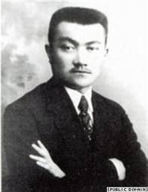

**23-билет**

1. Патриархат - аталық ру.
2. 2009 жылғы Қазақстандағы халық санағы, халықтың этникалық және әлеуметтік құрылымындағы өзгерістер.
3. С.Торайғыровтың әлеуметтік әділеттілік пен халық ағарту ісіндегі атқарған қызметін сипаттаңыз.

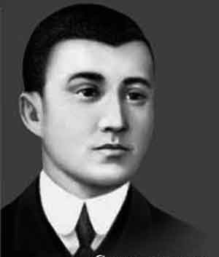

**24-билет**

1. Алғашқы адамдардың қоғамдық ұйымы (адамдар тобыры)
2. 1858 жылғы қазақ шаруаларының көтерілісі.
3. А. Иманов -Торғайдағы ұлт – азаттық көтеріліс сардарбегі.

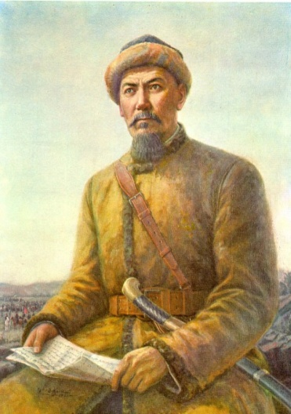

**25-билет**

1. Орталық Қазақстандағы ащель кезеңінің ескерткіштері.
2. Қазақ мәдениетінің тарихындағы айтыс өнері.
3. Ә. Қашаубаевтың қазақ өнеріндегі алатын орнын сипаттаңыз.

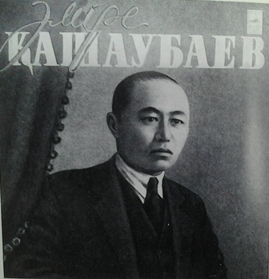

**26-билет**

1. Қазақстан аумағындағы Мустье кезеңіндегі тұрақтар.
2. Түркістан (Қоқан) автономиясының құрылу тарихы мен Мұстафа Шоқайдың қызметін баяндаңыз.
3. Әйгілі қазақ палуаны Қажымұқанның спорттағы жетістіктерін сипаттаңыз.

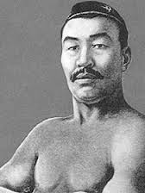

**27-билет**

1. Неандерталь адамы.
2. 1881 жылғы Петербург келісімінің ерекшелігі.
3. А.В. Затаевич- қазақ халқының дәстүрлі музыкалық шығармаларын зерттеуші.

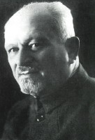

**28-билет**

1. Кроманьон адамы.
2. Ресейлік ғылыми қоғамдардың Қазақстанды зерттеуі.
3. Тас дәуіріндегі еңбек құралдарын кесте бойынша толтырыңыз.

|  |  |
| --- | --- |
| **Дәуір** | **Еңбек құралдары** |
| Палеолит |  |
| Мезолит |  |
| Неолит |  |

**29-билет**

1. Қазақстан аумағындағы мезолит дәуіріндегі егіншіліктің пайда болуы.
2. Кеңестер Одағының ыдырауы және Тәуелсіз Мемлекеттер Достастығының (ТМД) құрылуы.
3. «Адам дамуының эволюциясы» схемасын толтырыңыз.

**Тік жүретін адам**

**30-билет**

1. Қазақстан аумағындағы мезолит дәуірінің тұрақтары.
2. Қазақ КСР-ның мемлекеттік егемендігі жөніндегі декларация мазмұны мен маңызы.
3. «ХІІІ-ХV ғғ. жерге меншіктің түрлері» кестедегі мәліметтерді сәйкестендіріңіз.

Шаруалардың мүліктік жерлері

Отырықшылық аудандардағы егіншілік жерлер

Мемлекеттік жерлер

Сойырғал, иқта

Вақфтық жерлер

Інжу

Тікелей хандардың қарамағындағы жерлер

Ханға адал қызмет істегендерге берілетін жерлер

Дін иелерінің жерлері

Шыңғыс тұқымдарының жасау ретінде алған жерлер